IN REQUERIMENTO PARA ABERTURA DE PROCESSO ADMINISTRATIVO

................................................................., de CPF/CNPJ nº ................................. requer análise
(Nome / Razão Social)
das informações anexas para solicitação de .................................................................................
(Tipo de Documento Licenciatório)
para a atividade de.........................................................................................................................
(Descrição da Atividade e CODRAM conforme Resolução CONSEMA)
Nestes termos
Pede deferimento
Santa Maria, ______ de _____________de _____

Assinatura do Responsável Legal/Procurador Legal

Nome Legível

Endereço completo

Telefone p/contato

Cargo

CIC/CPF

À
Secretaria de Município de Meio Ambiente – SMA,
Rua Venâncio Aires, 2277, 4º andar
CEP 97.010-005 – Santa Maria – RS
DEFINIÇÕES IMPORTANTES:
Empreendedor: o responsável legal pelo empreendimento/atividade.
Empreendimento: a atividade desenvolvida em uma determinada área física.
Representante legal: Caso seja assinado por terceiros, este requerimento deverá ser acompanhado de Procuração simples para esta finalidade.

Licença: documento que autoriza, pelo prazo constante no mesmo, a viabilidade, a instalação ou o funcionamento de um empreendimento/atividade e determina os condicionantes ambientais.
Prévia (LP): a licença que deve ser solicitada na fase preliminar do projeto que avaliará a viabilidade ambiental do local proposto para a implantação, alteração ou ampliação do empreendimento.
De Instalação (LI): é licença ambiental que permite o início das obras, devendo ser solicitada após a emissão da LP; nesta fase são analisados os projetos e programas ambientais relativos a atividade ou empreendimento proposto. É somente após a emissão deste documento poderão ser iniciadas as obras do empreendimento/atividade.
De Operação (LO): a licença ambiental que deve ser solicitada após o término das obras de instalação do empreendimento, nesta fase serão estabelecidas condicionantes ambientais para a sua operação. Somente após a emissão deste documento o empreendimento/atividade poderá iniciar seu funcionamento.
De Ampliação ou de modernização: deverá ser solicitada sempre que se tratar de uma ampliação do empreendimento ou modernização do seu processo produtivo ou operacional.

Declaração: documento que relata a situação de um empreendimento/atividade, não sendo autorizatório.
Autorização: documento precário que autoriza uma determinada atividade bem definida

INSTRUÇÕES PARA PREENCHIMENTO:
- Todos os campos são de preenchimento obrigatório, há exceção quando não se enquadra ou não ocorra na atividade pretendida, devendo este ser anulado;
- Os documentos apresentados poderão ser impressos frente e verso e deverão ser rubricados e devidamente assinados, podendo este ser indeferido de forma imediata;
- Não encaminhar plantas em tamanho maior do que o A2;
- As plantas apresentadas deverão obedecer à (conforme NBR 13142 – Desenho Técnico – Dobramento de Cópia) e colocadas em plásticos com furos, a fim de que possam ser facilmente inseridas dentro do processo administrativo;
- Apresentar, sempre que possível, (Google Earth) do empreendimento, com afastamento suficiente para visualização do entorno da área e imagem mais aproximada, com a delimitação da área do empreendimento e seus elementos constituintes e/ou os de projeto;
- Todos os documentos (laudos, testes, plantas, levantamentos, informações, etc.) devem ser encaminhados com assinatura do técnico responsável habilitado, constando o nome, qualificação, registro profissional, endereço e telefone para contato, com emissão de ART devidamente registrada no Conselho de Classe correspondente;
- Deverá constar junto ao processo a ART de Cargo e Função do responsável técnico pela empresa, não apenas pelo licenciamento e documentos necessários.
- Se houver necessidade de apresentação de algum Plano de Monitoramento ou Resultados de Ensaios, estes somente deverão ser apresentados à Fepam na forma de Relatório Conclusivo dos itens avaliados ou monitorados, juntamente com Análise Evolutiva dos Resultados, conforme periodicidade das informações coletadas e informadas.
- A documentação técnica relacionada no Anexo I deve servir para análise e posterior emissão ou indeferimento de licença ambiental, na etapa do licenciamento em que se encontra (Licença Prévia – LP; Licença de Instalação – LI e Licença de Operação para ETE).
- Para a fase do licenciamento para instalação e operação, observar apenas a documentação mínima do Anexo I.
- Os documentos devem ser protocolados na ordem apresentada no ANEXO I
- Lembre-se de que quanto mais completas e claras estiverem as informações, mais fácil será a análise do processo;

- IDENTIFICAÇÃO DO EMPREENDEDOR
NOME/RAZÃO SOCIAL PROPRIETÁRIO:
CNPJ nº: |  |  | CPF nº :
End.: |  |  |  |  |  | nº:
Bairro/Distrito: | CEP: |  |  | Município:
Telefone: ( ) | FAX: ( ) |  |  |  | e-mail:
NOME/RAZÃO SOCIAL EMPRESA CONSULTORA:
CNPJ nº: |  |  | CPFnº :
End. Correspondência: |  |  |  |  |  | nº:
Bairro/Distrito: | CEP: |  |  | Município:
Contato - Nome: |  |  |  |  | Cargo:
Telefone: ( ) |  | FAX: ( ) |  |  | e-mail:

- IDENTIFICAÇÃO DA ATIVIDADE/EMPREENDIMENTO
Nome do Empreendimento:
Nome do Fantasia do Empreendimento:
End.: |  |  |  |  |  |  |  |  |  |  |  |  |  |  |  |  |  |  |  | Nº
Bairro: |  |  |  |  |  |  |  |  |  |  |  |  |  |  |  |  |  |  |  | Distrito:
Escolha a Área (ha.): |  |  |  |  | até 5,00 de 5,01 a 20,00
Porte: |  |  |  |  | Mínimo Pequeno Médio Grande Excepcional
Potencial Poluidor: |  |  |  |  | Baixo Médio Alto
Atividade conforme Resolução CONSEMA nº 372/18 |  |  |  |  | Autódromo  Kartódromo  Pista de Motocross
Área total do terreno (m²):
Coordenadas geográficas (Lat/Long) no Sistema Geodésico, SIRGAS 2.000 em graus decimais (hd,ddddddº)
Lat. (φ) | - |  |  | . |  |  |  |  |  |  |  |  |  | Long (λ) | - |  |  |  | .
Responsável pela leitura no GPS
Nome: _____________________________ |  |  |  |  |  |  |  |  |  |  | Profissão: ______________ |  |  |  |  |  |  | Telefone: (___) ___________

- MOTIVO DO ENCAMINHAMENTO À sma
Tipo de documento a ser solicitado:
Renovação: Nº_________ Ano _________ Regularização
LP Ampliação
LI
LO - ETE

- Dados do RESPONSÁVEL PELO REQUERIMENTO/PROTOCOLO (proprietário / outorgado):
Nome:
CNPJ nº: |  |  | CPFnº :
End.: |  |  |  |  |  | nº:
Bairro/Distrito: | CEP: |  |  | Município:
Contato - Nome: |  |  |  |  | Cargo:
Telefone: ( ) |  | FAX: ( ) |  |  | e-mail:

- IDENTIFICAÇÃO Da RESPONSABILIDADE TÉCNICA:

  - técnico licenciador
Nome:
Profissão: | CPF:
Registro Profissional: | ART nº:
Nome:
Profissão: | CPF:
Registro Profissional: | ART nº:

  - técnico responsável pela empresa
Nome:
Profissão: | CPF:
Registro Profissional: | ART nº:
Nome:
Profissão: | CPF:
Registro Profissional: | ART nº:
Nome:
Profissão: | CPF:
Registro Profissional: | ART nº:

- INFORMAÇÕES GERAIS
  - Identifique a atividade / empreendimento descrevendo-a resumidamente:

  - Informe a(s) área(s) do empreendimento:
Área total do terreno onde está previsto o empreendimento (m²): |  | Área das edificações existentes (m²):
Área prevista para as edificações a serem construídas (m²): |  | Área prevista para os acessos (m²):
Área prevista para manejo de vegetação (m²): |  | Área de preservação (m²):

  - Atividade/empreendimento a ser instalado em:
 | Área nunca utilizada |  | Área utilizada anteriormente. Citar a atividade:
 | Outro. Identifique: |  | Área utilizada anteriormente. Citar a atividade:

  - Caracterize a localização do empreendimento pela Legislação Municipal:
 | Zona urbana |  | Zona rural

  - Se o empreendimento localiza-se em ZONA URBANA, assinale com um “X” no quadro correspondente:
 | Zona residencial |  | Zona de transição
 | Zona mista |  | Zona industrial
 | Outras:

- Caracterize a vizinhança do empreendimento: |  | Distância Aproximada (m)
 | Residência
 | Comércio
 | Indústria
 | Escola
 | Outras:
- PASSIVOS AMBIENTAIS:
- Existe passivo ambiental na área a ser utilizada pelo empreendimento |  | Sim |  | Não
Em caso afirmativo, descrever o passivo ambiental da área:
- FONTES DE POLUIÇÃO E MEDIDAS DE CONTROLE:
  - Descrever a(s) fonte(s) de poluição do ar e medida(s) de controle:

  - Descrever a(s) fonte(s) de ruído e vibração e medida(s) de controle:
- RESÍDUOS:
  - Citar o(s) resíduo(s) possíveis de serem gerados pela atividade / empreendimento:
1.
2.
3.
- EFLUENTES LÍQUIDOS
Efluentes líquidos são todos os despejos, na forma líquida, gerados em qualquer atividade.
Efluentes líquidos domésticos são provenientes de banheiros (chuveiros e vasos sanitários), de refeitórios, de vestiários, etc.

  - Indique a vazão dos efluentes líquidos sanitários:
OBS: Considerar que um funcionário gera de 70 a 150 litros de efluente por dia.

  - Indique qual o sistema de tratamento utilizado para os efluentes líquidos sanitários: assinale com um “X” no quadro correspondente:
 | Fossa séptica |  | Fossa séptica e Filtro Anaeróbio
 | Sumidouro |  | Não possui sistema de tratamento
 | Outro, especificar qual:

  - Indique o local do lançamento dos efluentes líquidos sanitários: assinale com um “X” no quadro correspondente:
 | Rede pública canalizada |  | Valão a céu aberto
 | Rio, arroio, lago, manancial |  | Solo
 | Outro, especificar qual:

  - Se ocorrer lançamento em recurso hídrico superficial, informe:
Nome do rio, arroio, lago ou manancial mais próximo:
Bacia hidrográfica a que pertence:
Vazão e altura da lâmina d’água:
Sentido de escoamento e deságüe:
Principais usos no trecho (500 metros à jusante e à montante da área do empreendimento):
Distância mínima entre o recurso hídrico e os limites da área em que será instalado o empreendimento:
- RECURSOS HÍDRICOS:
- Existem corpos hídricos próximos do empreendimento? |  | SIM |  | NÃO
Em caso de resposta afirmativa, quanto ao corpo hídrico (rio/arroio/nascentes), informe:

- Existem nascentes (olhos d’água) próximos ou na área do empreendimento? |  |  | SIM |  | NÃO
Em caso de resposta afirmativa, aponte as Coordenadas Geográficas (Lat./Long.) no Sistema Geodésico SIRGAS2000 em GRAUS DECIMAIS:
Latitude (º): -- | Longitude (º): --

- Existem banhados próximos ou na área do empreendimento? |  |  | SIM |  | NÃO
Em caso de resposta afirmativa, aponte as Coordenadas Geográficas (Lat./Long.) no Sistema Geodésico SIRGAS2000 em GRAUS DECIMAIS:
Latitude (º): -- | Longitude (º): --
- INFORMAÇÕES SOBRE SUPRESSÃO DE VEGETAÇÃO:
- Há previsão de supressão de vegetação dentro da área do empreendimento? |  | SIM |  | NÃO
Obs.:

ORIENTAÇÕES GERAIS

Orientações quanto ao encaminhamento de documentos, laudos, relatórios, plantas, projetos, etc, aos processos administrativos para licenciamento ambiental, tanto na abertura como na juntada aos mesmos.

- Apresentar, sempre que possível, imagens de satélite coloridas (Google Earth) do empreendimento, com afastamento suficiente para visualização do entorno da área e imagem mais aproximada com a delimitação da área do empreendimento e seus elementos constituintes e/ou os de projeto (ver exemplos em anexo );
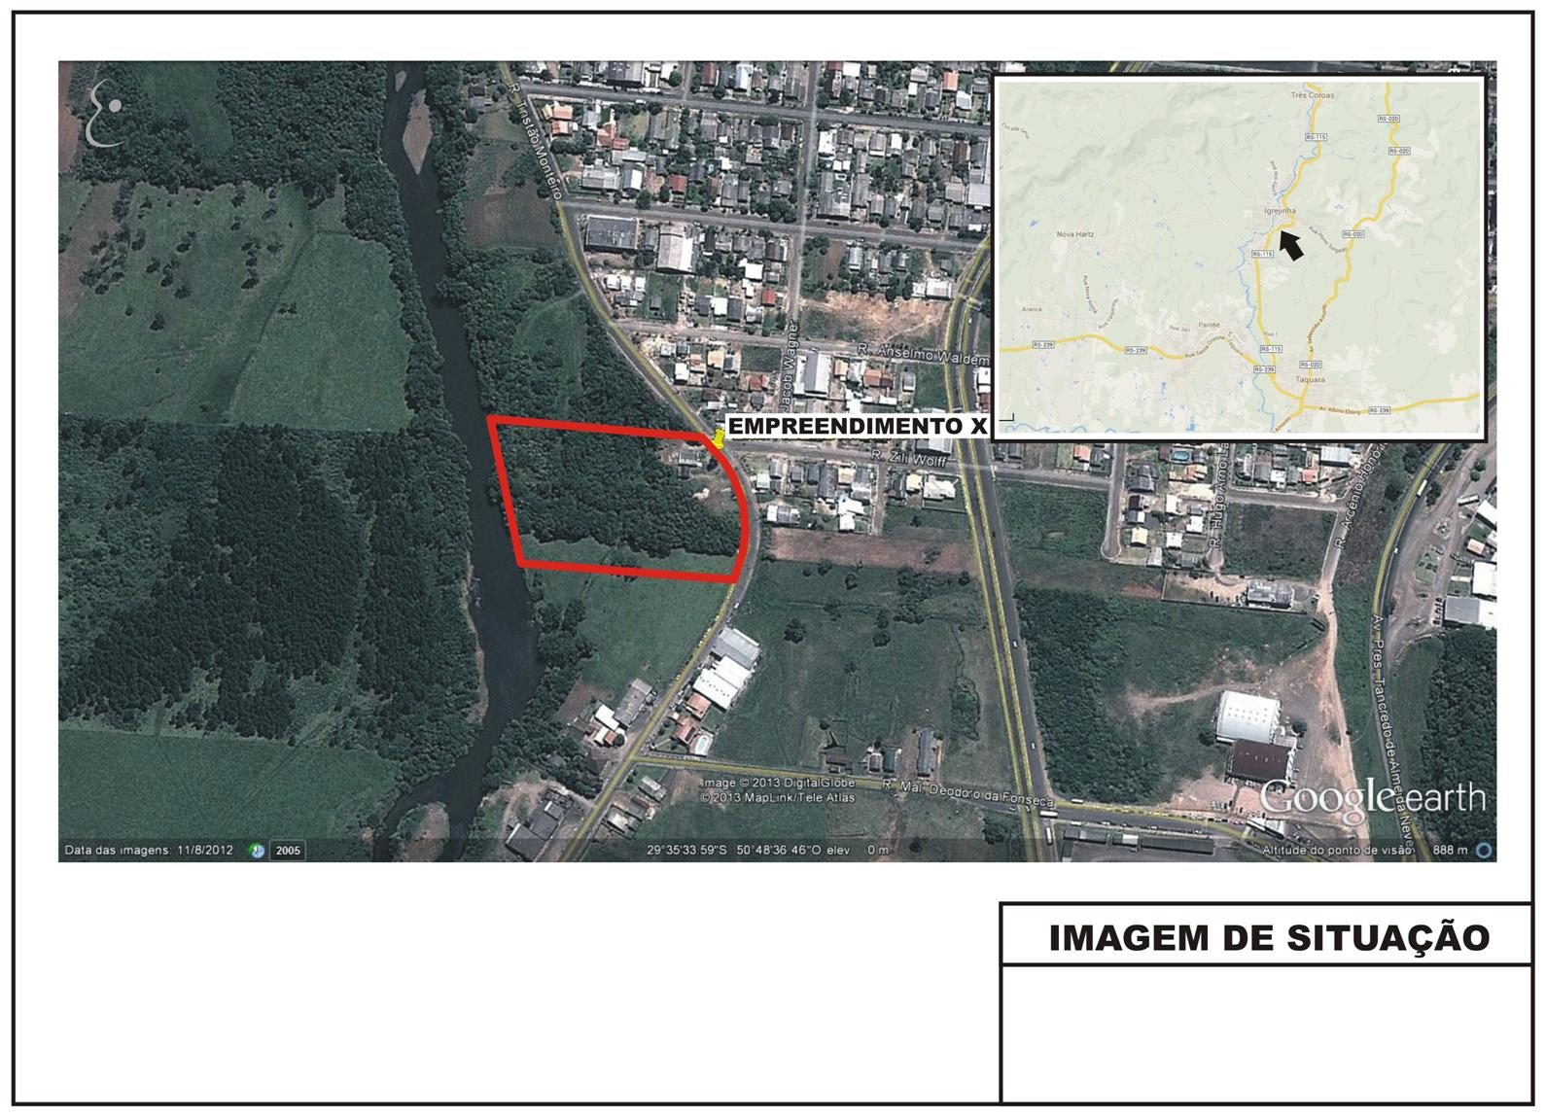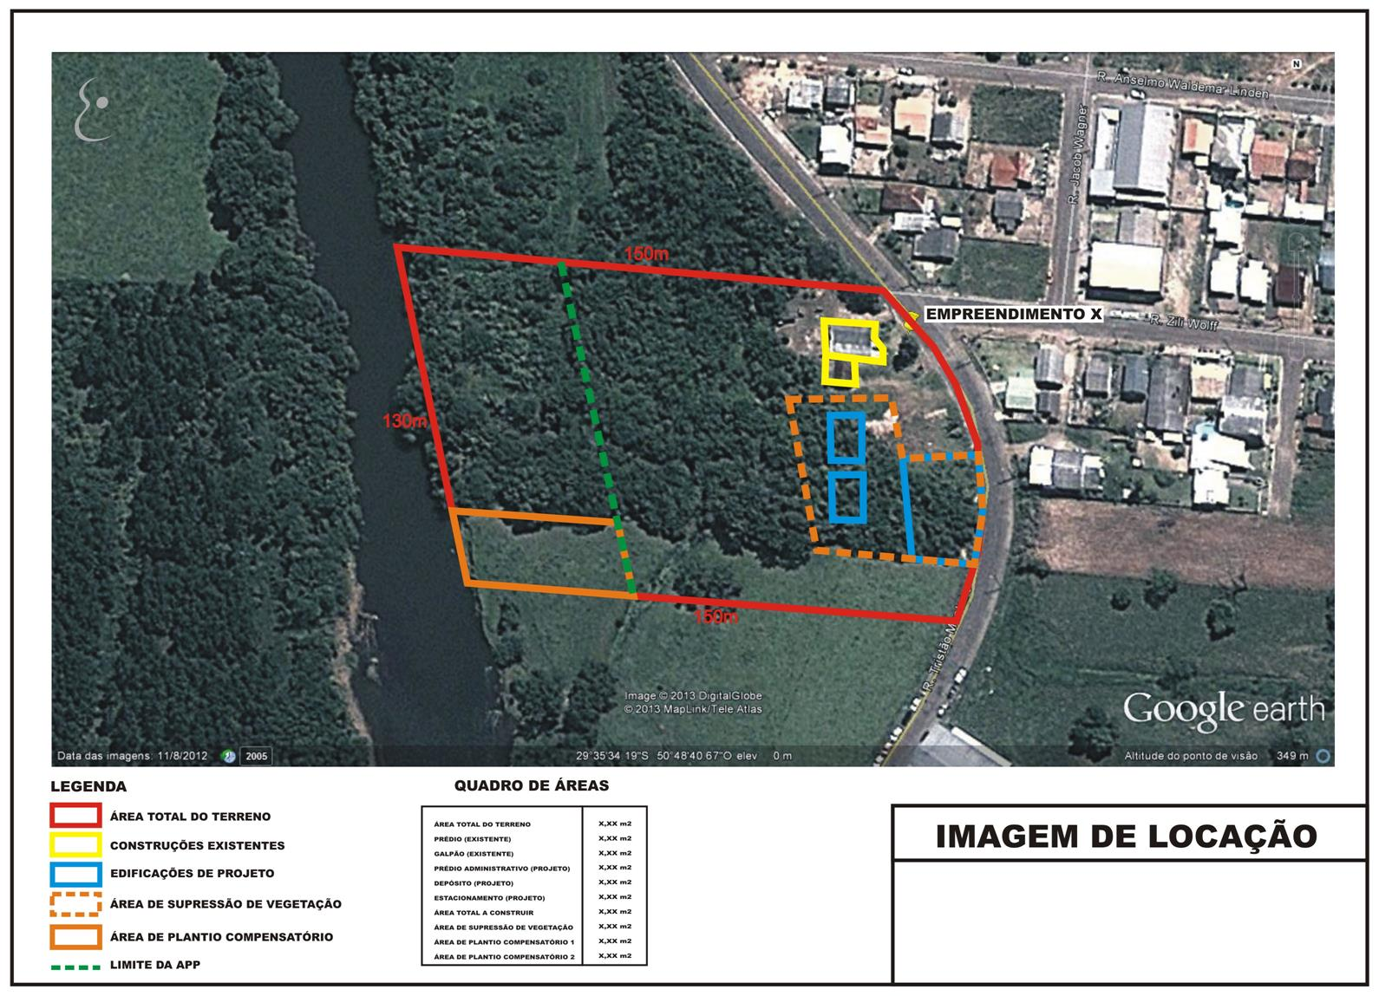
- Se houver necessidade de apresentação de algum Plano de Monitoramento ou Resultados de Ensaios de qualquer natureza, estes somente deverão ser apresentados à SMMA na forma de Relatório Conclusivo dos itens avaliados ou monitorados, juntamente com Análise Evolutiva dos Resultados, conforme periodicidade das informações coletadas e informadas.
- Dependendo das particularidades da atividade em questão, poderá a SMMA solicitar complementação das informações apresentadas, a fim de proporcionar um melhor embasamento na análise do caso.

A SEGUIR EXEMPLOS DE APRESENTAÇÃO DAS IMAGENS DE SATÉLITE – GOOGLE EARTH.
